پروژه پایگاه داده_فاز 3

علی طاهری 40012323

سارا صباغان 40011893

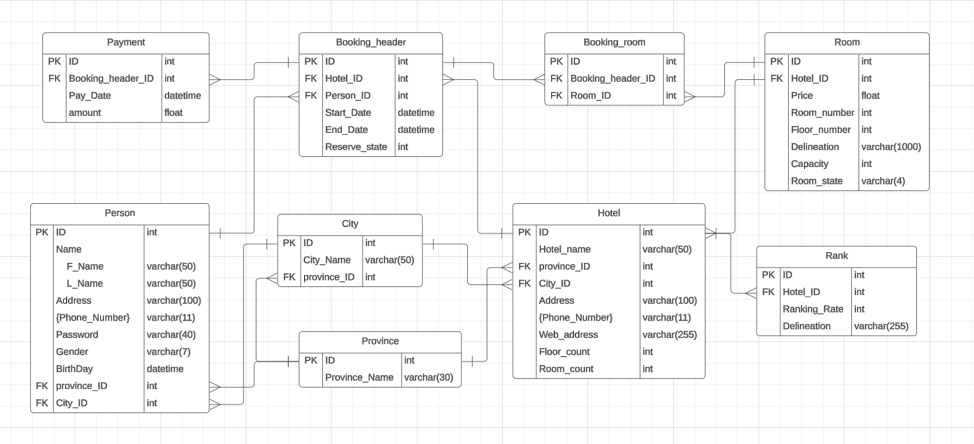**نمودار ER:**

Rank و payment موجودیت ضعیف هستند.

**جداول:**

**جدول Province:** شامل یک کلید اصلی و نام استان برای هر استان است. این جدول از تکرار نام استان ها در جدول های دیگه جلوگیری میکند.

جدول City: شامل یک کلید اصلی، نام شهر و یک کلید خارجی به استان متناظر اون شهر هست.

**جدول Person:** اطلاعات کاربرها را نگه میدارد. شامل ID به عنوان کلید اصلی، نام و نام خانوادگی مشتری، آدرس و شماره تلفن مشتری، رمز، جنسیت، تاریخ تولد و دو کلید خارجی به شهر و استان کاربر هست.

**جدول Hotel:** اطلاعات هتل های مختلف را نگه میدارد. یک کلید اصلی(ID)، نام هتل، دو کلید خارجی به جدول های province و City، آدرس هتل، شماره تلفن هتل، آدرس وبسایت، تعداد طبقات و تعداد اتاق های هتل فیلدهای جدول هستند.

**جدول Room:** شامل ID و کلید خارجی به جدول هتل و قیمت هر اتاق به ازای هر شب، تعداد اتاق ها، طبقه ی اون اتاق و توضیحاتی درباره اتاق، ظرفیت اتاق و پربودن یا خالی بودن اتاق هست.

**جدول Booking_header:** شامل یک کلید اصلی، دو کلید خارجی به جدول هتل و کاربر، تاریخ شروع و پایان رزرو و وضعیت رزور هست.

**جدول Booking_room:** برای مشخص کردن اینکه هر رزرویشن برای کدام اتاق هست پیاده سازی شده. شامل یک کلید اصلی و دو کلید خارجی است.

**جدول Payment:** پرداخت های مشتری ها را مشخص میکند. شامل یک ID برای کلید اصلی، یک کلید خارجی به جدول Booking_header، تاریخ پرداخت و مقدار پول پرداخت شده است.

**جدول Rank:** امتیاز هر هتل را مشخص میکند. شامل یک کلید اصلی، یک کلید خارجی به جدول هتل، امتیاز هتل و توضیحات هست.

**توابع (FUNCTIONS)**

* تابع GetHotelsInCity: نام یک شهر را به عنوان ورودی میگیرد و تمام هتل هایی که در آن شهر هستند را در جدول خروجی میدهد.
* تابع Total_revenue_within_period_hotel: مجموع پرداخت هایی که به یک هتل خاص از @StartDate تا @EndDate انجام شده را در خروجی برمیگرداند.
* تابع CalculatePaymentAmount: هزینه ی متناظر یک رزرویشن را خروجی میدهد.
* تابع fn_CalculateAverageRoomPriceByHotel: این فانکشن میتواند میانگین قیمت اتاق‌ها در هر هتل را محاسبه کند(با استفاده از windowing)
* تابع fn_GetRoomCountAndTypeByHotelAndState: این تابع می‌تواند تعداد اتاق‌های هر هتل را بر اساس وضعیت آن‌ها (busy یا free) و همچنین طبقه بندی بر اساس طبقه‌ی اتاق نمایش دهد.

**رویه ها (**Stored Procedures)

* Insert_Book_header: مشخصات یک رزرویشن را دریافت میکند و آن را ثبت میکند.
* Insert_Book_room: مشخصات رزرو اتاق را دریافت میکند و آن را در جدول متناظر ثبت میکند.
* Insert_Payment: مشخصات پرداختی که انجام شده را دریافت میکند و آن را در جدول Payment ثبت میکند.
* InsertBookingData: یک رزرویشن را به طور کامل ثبت میکند. یعنی ابتدا ID سه جدول Booking_header و Booking_room و Payment را بدست می آورد، سپس اطلاعات مورد نظر را در هر یک از سه جدول وارد میکند.
* Total_Income: برای هتل هایی که تا الان در آنها رزرو ثبت شده است، درآمد آنها را از ابتدا تا الان حساب میکند.
* Update_User_Info: با گرفتن اطلاعات یک کاربر و چک کردن رمز و ID اون فرد، درصورتی که رمز به درستی وارد شده باشد، اطلاعات کاربر را به روزرسانی میکند.

**View**

* View_HotelDetails: اطلاعات هر هتل را خروجی میدهد.
* View_BookingSummary: اطلاعات رزروهای فعال را نشان میدهد.
* View_PaymentDetails: جزئیات اطلاعات پرداخت ها را نشان میدهد.
* View_HotelRanking: رنکبندی هتل ها را نشان میدهد.

**Triggers**

* TriggerUpdateBookingState: زمانی که یک پرداخت در جدول payment ثبت میشود، در رکورد متناظر در جدول Booking_header، فیلد Reserve_state آن 1 میشود که یعنی پرداخت شده است.
* MoveToArchive: زمانی که یکی از کاربرها آپدیت میشود، مقدار قبلی در یک جدول نشان داده میشود.
* TriggerChangeRoomState: زمانی که رکوردی در Booking_room ثبت میشود، state آن در جدول Room، busy میشود که دیگر کسی نتواند آن اتاق را رزرو کند.

*برای ران کردن کد از 1 تا 6 فایل ها را به ترتیب اجرا کنید.*

*Backup شامل تمام کد ها یکجا هست.*